Guía de actividades 1
Lee el siguiente texto y observa con atención la imagen para luego responder las siguientes afirmaciones con una V si es verdadero o una F si es falso y justificando las falsas.

El voleibol, vóleibol, vólibol, balonvolea o simplemente vóley, es un deporte donde dos equipos se enfrentan sobre un terreno de juego liso separados por una red central, tratando de pasar el balón por encima de la red hacia el suelo del campo contrario. El balón puede ser tocado o impulsado con golpes limpios, pero no puede ser parado, sujetado, retenido o acompañado. Cada equipo dispone de un número limitado de toques para devolver el balón hacia el campo contrario. Habitualmente el balón se golpea con manos y brazos, pero también con cualquier otra parte del cuerpo. Una de las características más peculiares del voleibol es que los jugadores tienen que ir rotando sus posiciones a medida que van consiguiendo puntos.

Las habilidades básicas encuentran un soporte para su desarrollo en las habilidades perceptivas, las cuales están presentes desde el momento del nacimiento, al mismo tiempo que evolucionan conjuntamente.
El concepto de habilidad motriz básica en Educación Física considera una serie de acciones motrices que aparecen de modo filogenético en la evolución humana, tales como marchar, correr, girar, saltar, lanzar, recepcionar ,reptar ,trepar etc.

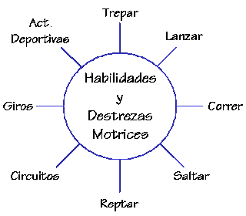
Estas habilidades motrices básicas están estrechamente relacionadas con este deporte que es el voleibol.
Afirmaciones | Verdadero | Falso
El voleibol es un juego donde 2 equipos se enfrentan en un terreno de juego.
El balón puede ser parado sujetado o retenido.
El balón se golpea con manos brazos solamente.
Los jugadores siempre deben ir rotando sus posiciones.
Las habilidades motrices están presentes desde el nacimiento de una persona.
Habilidades motrices son trotar, saltar, lanzar.
El voleibol es un juego colectivo donde solo se enfrentan mujeres.
Guía de actividad 2
Imagen 1 Imagen 2 Imagen 3
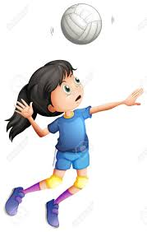
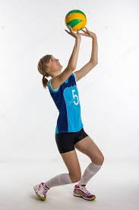
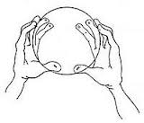

En las siguientes imágenes de la parte superior, identifica las habilidades motrices que debes de conocer para tu participación efectiva en la práctica del voleibol encierra en un círculo la correcta pueden ser más de una. Luego fundamenta tu respuesta en cada una de las imágenes.
1.-En la imagen 1 ¿Qué habilidad motriz es? Locomoción, Manipulación o Estabilidad.
2.-En la imagen 2 y 3 ¿Que habilidad motriz es? Locomoción ,Manipulación o Estabilidad.

